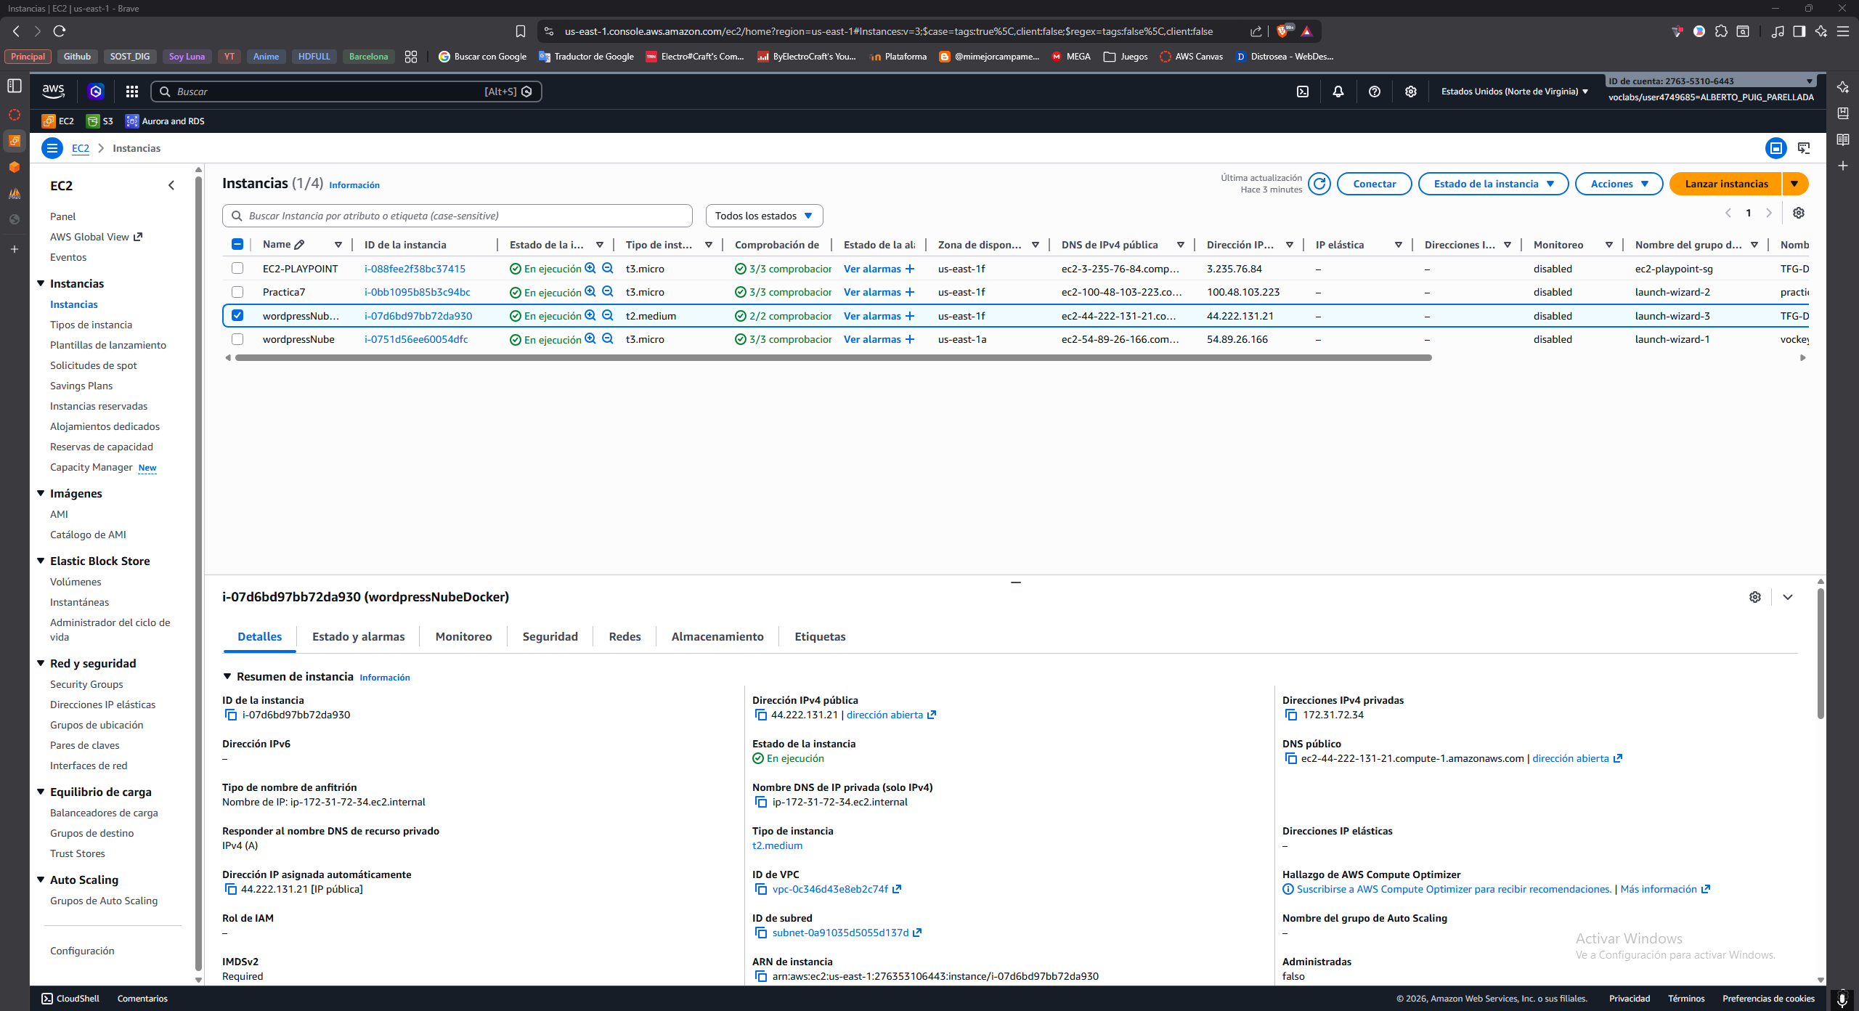
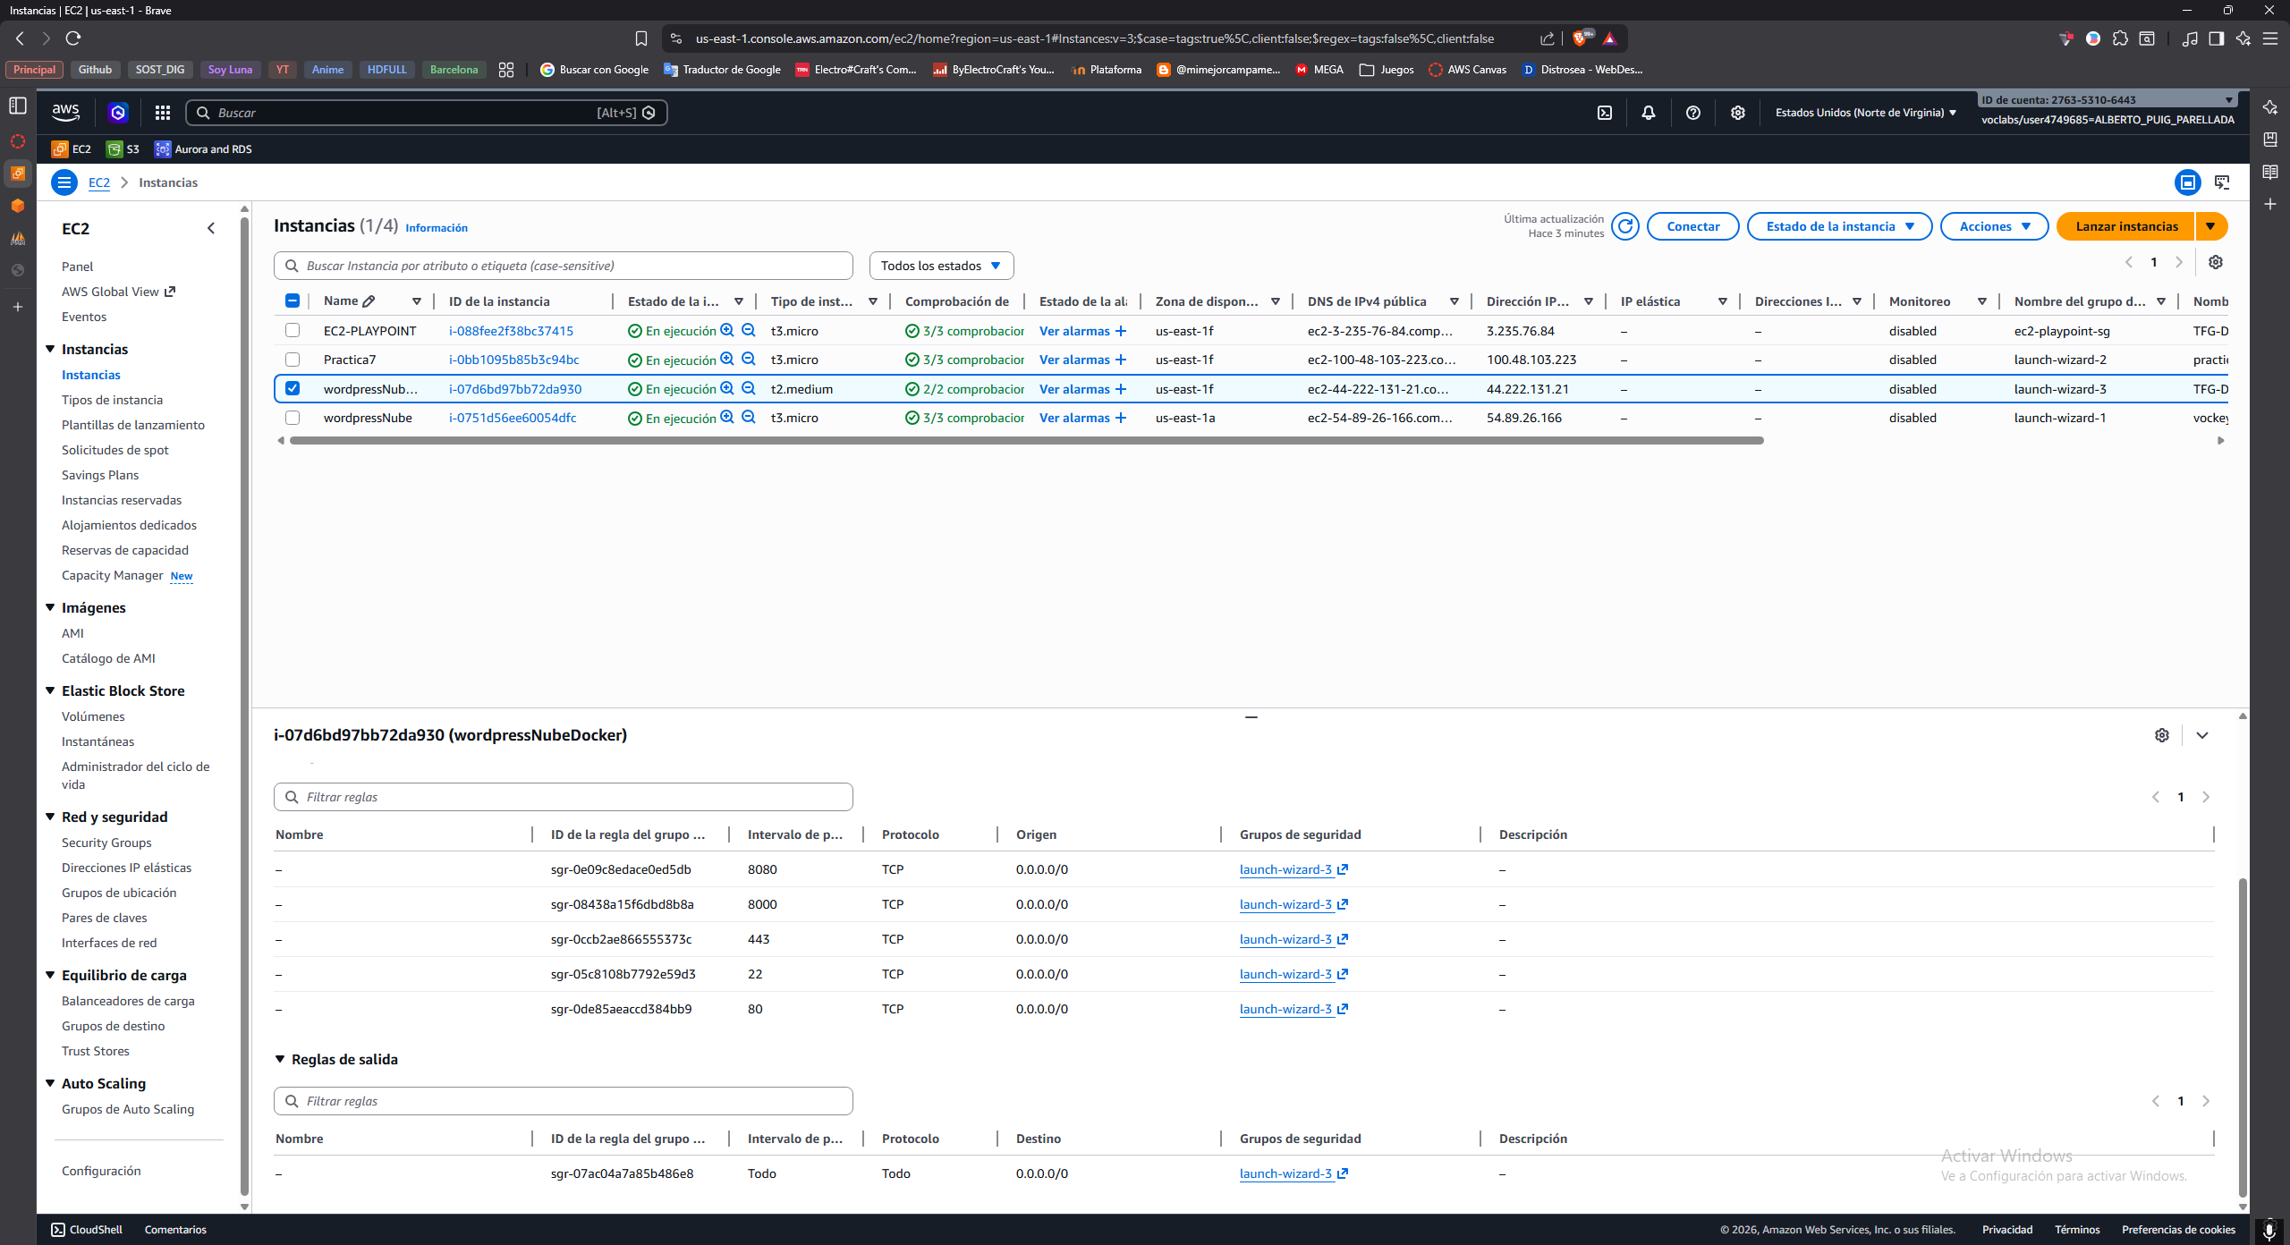
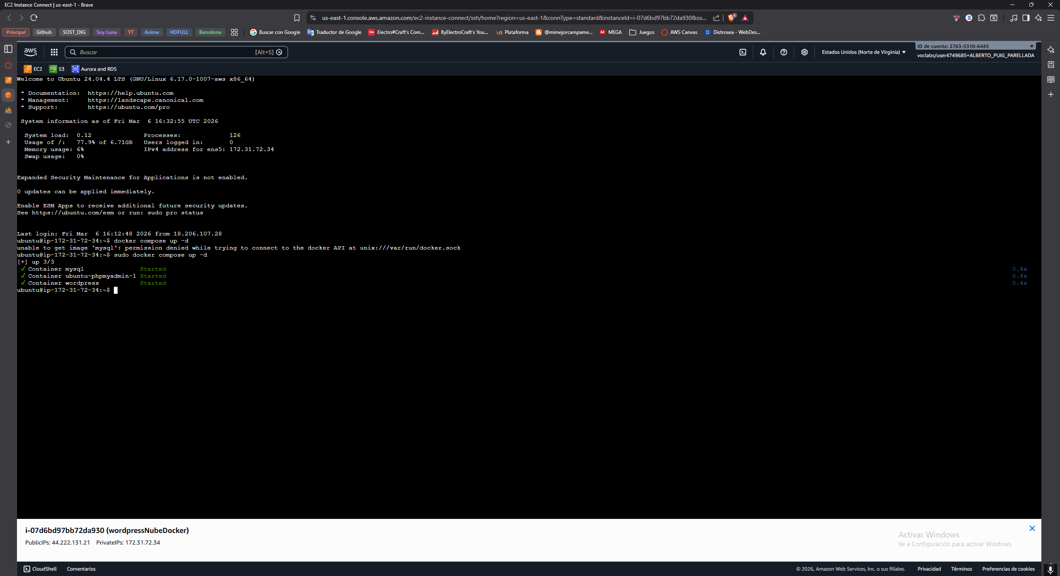
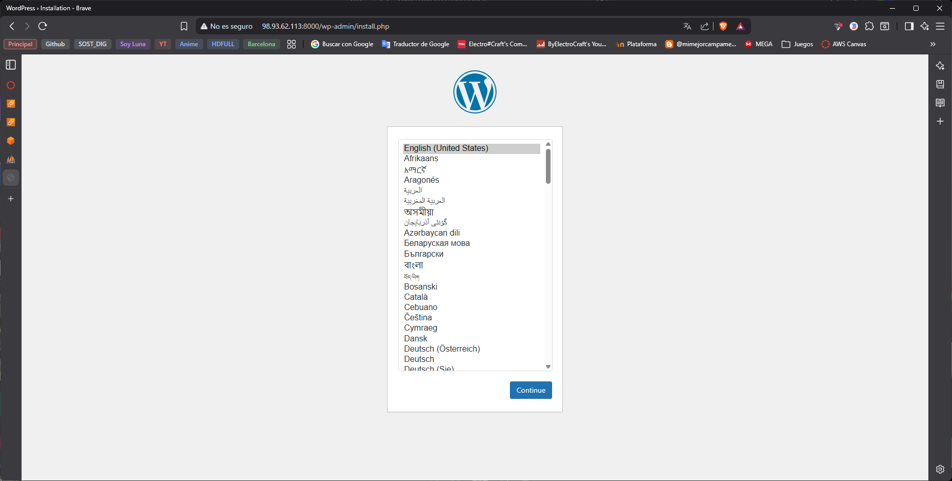
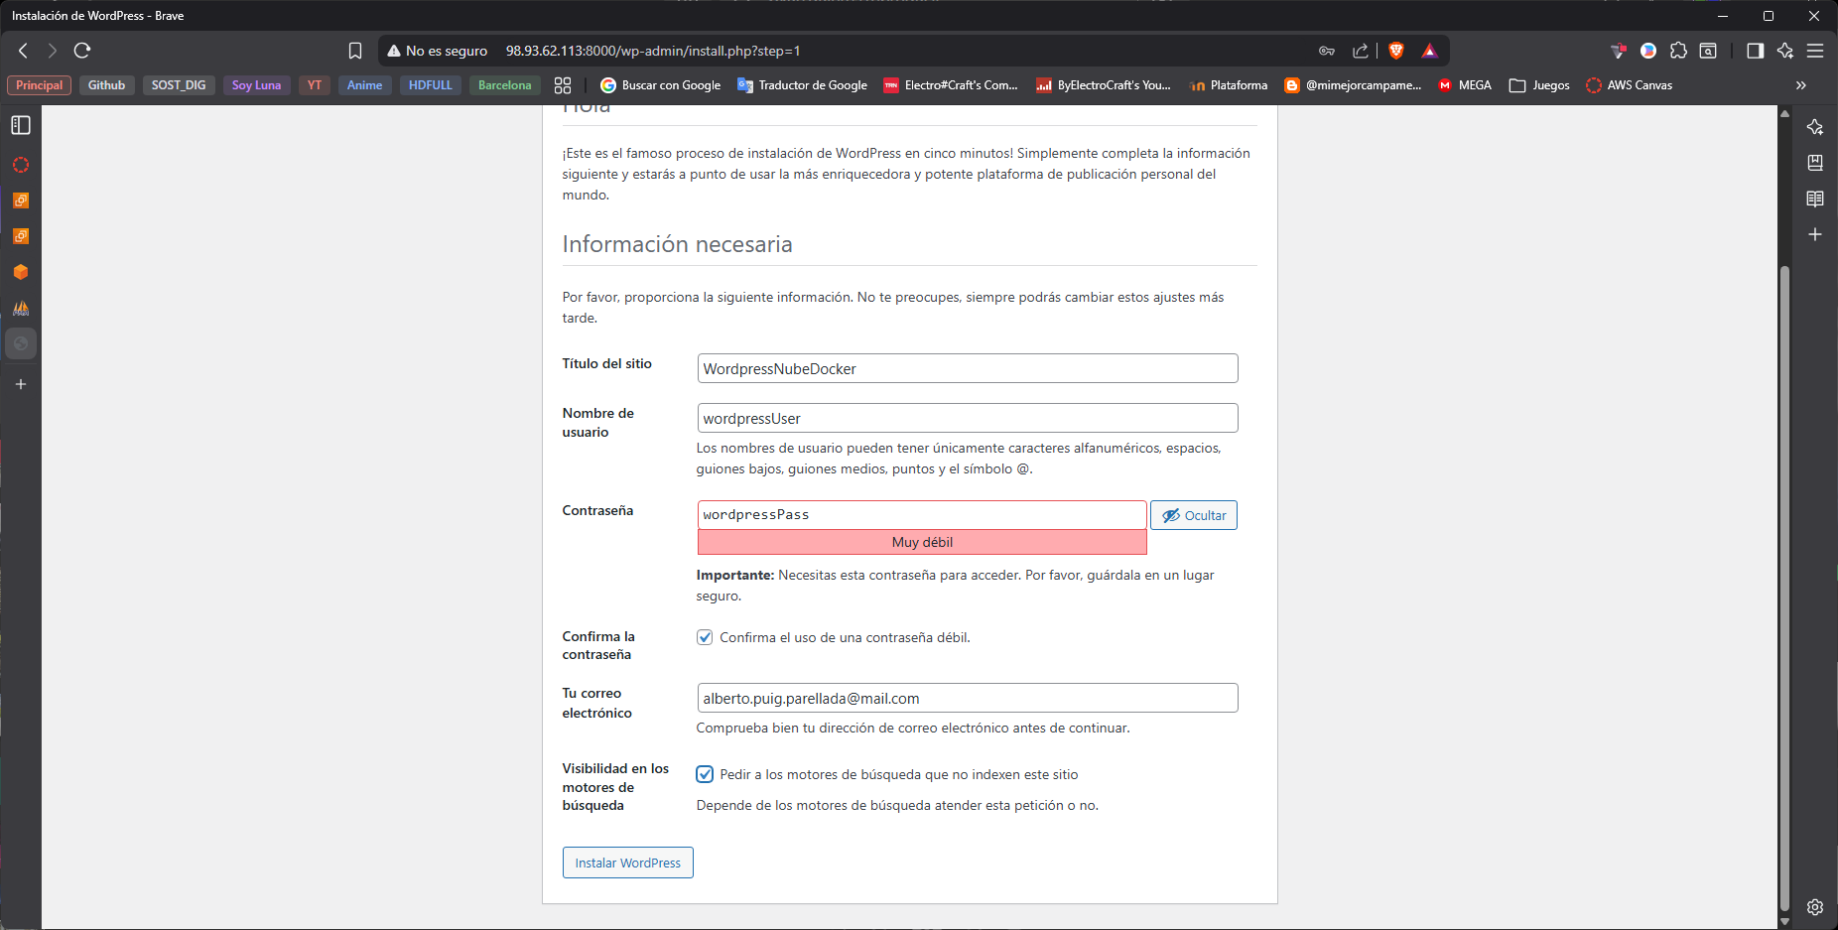
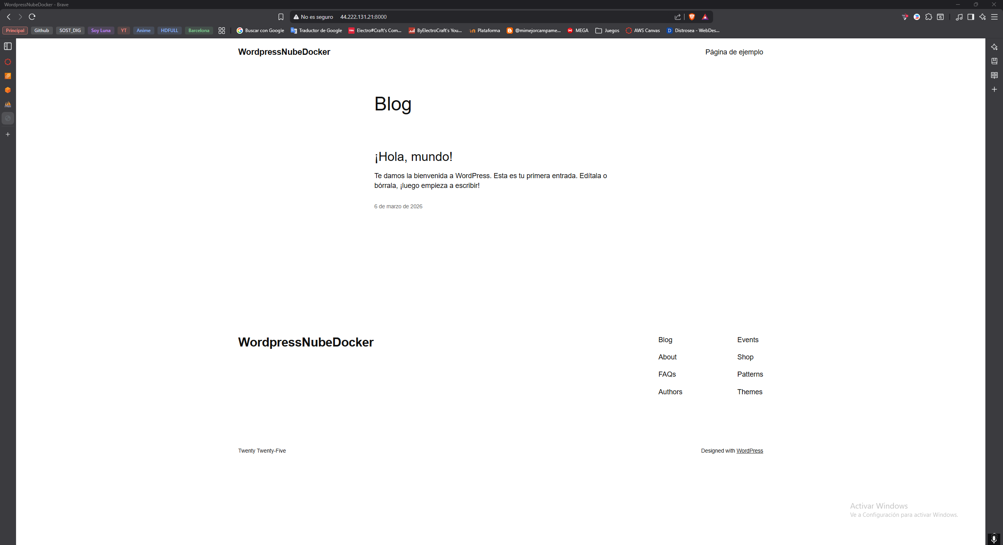

Explicación del fichero docker-compose.yaml
services:
wordpress:
image: wordpress:latest
ports:
- "8000:80"
hostname: wordpress
container_name: wordpress
environment:
WORDPRESS_DB_HOST: mysql
WORDPRESS_DB_USER: wordpressUser
WORDPRESS_DB_PASSWORD: wordpressPass
WORDPRESS_DB_NAME: wordpressBD
volumes:
- ./wordpress_data:/var/www/html
depends_on:
- mysql

mysql:
image: mysql
environment:
MYSQL_DATABASE: wordpressBD
MYSQL_USER: wordpressUser
MYSQL_PASSWORD: wordpressPass
MYSQL_ROOT_PASSWORD: rootpass
hostname: mysql
container_name: mysql
volumes:
- ./mysql_data:/var/lib/mysql

phpmyadmin:
image: phpmyadmin
ports:
- "8080:80"
environment:
PMA_HOST: mysql
PMA_ARBITRARY: 1
depends_on:
- mysql
En el fichero de configuración se levantan tres contenedores que se comunican entre sí:
- Wordpress: Es el servidor web. Mapea el puerto 8000 del EC2 al puerto 80 del contenedor. Se conecta a la base de datos usando las credenciales definidas en environment y guarda los archivos del sitio en la carpeta local ./wordpress_data (persistencia).
- mysql: Es el motor de base de datos. Crea la base de datos wordpressBD y el usuario necesario. Guarda los datos físicamente en ./mysql_data para que no se borren si el contenedor se detiene.
- phpmyadmin: Una interfaz web para gestionar la base de datos visualmente. Se a ella a través del puerto 8080 de la máquina.
Para desplegar el docker el proceso que he seguido ha sido:
- Actualizar la máquina virtual
- Instalar Docker
- Crear el archivo de configuración dedocker compose
- Añadir la configuración del archivo
- Desplegar los contenedores y configuración del archivo con docker-compose up -d
- Abrir los puertos necesarios de la máquina para que se pueda acceder, esto desde AWS
- Acceder al wordpress por la ip pública de la máquina
- Configurar e instalar el wordpress
docker-compose up -d

